Diff
https://github.com/UrielRG0/Springboot-practices/pull/25/changes
Pruebas
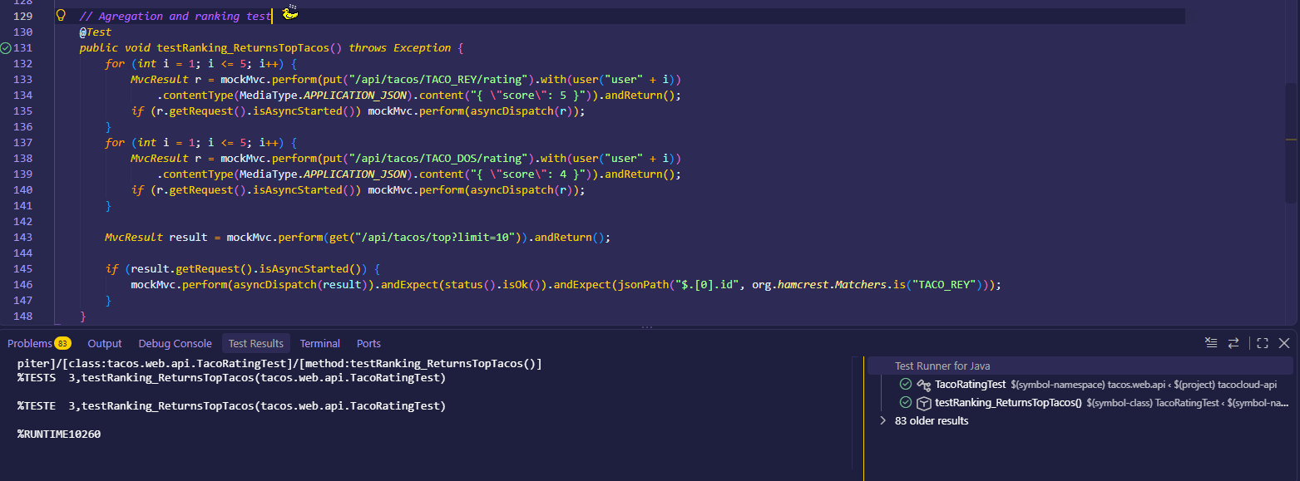
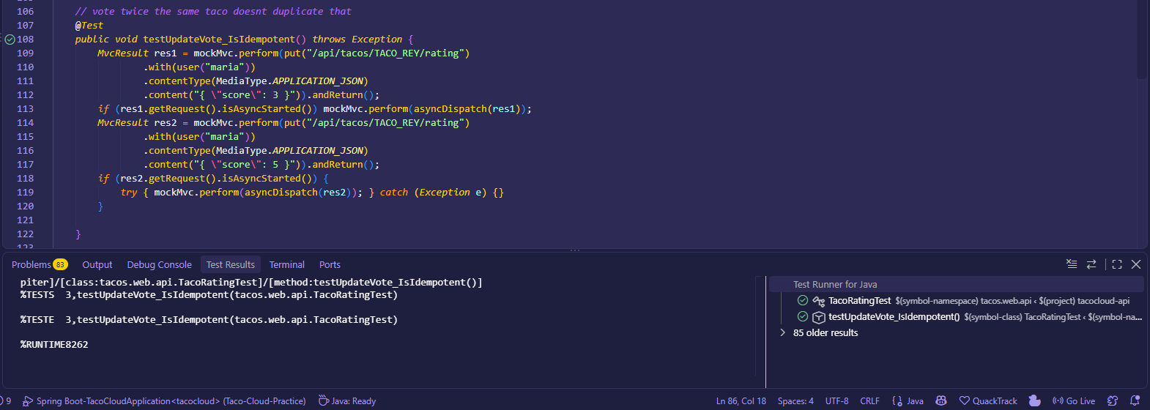
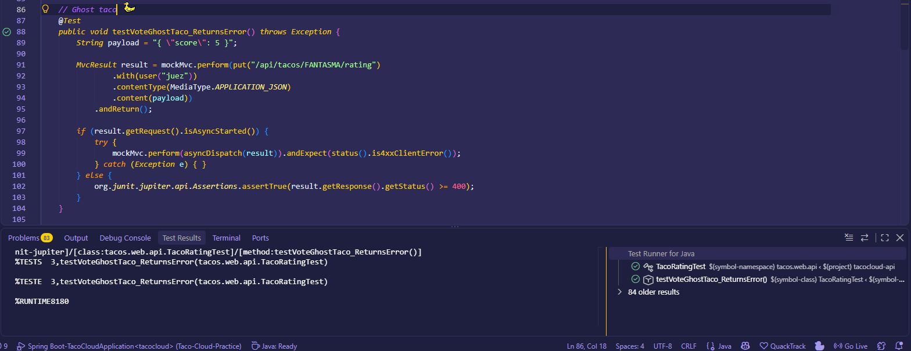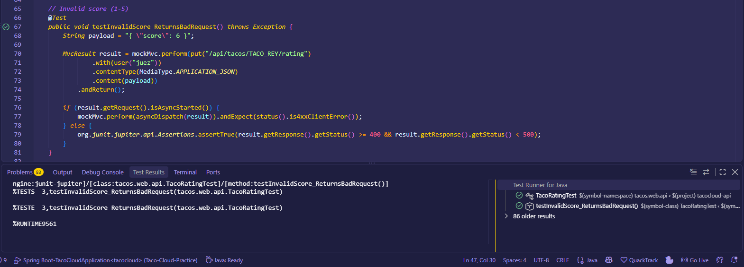

Ejemplo Http/evento
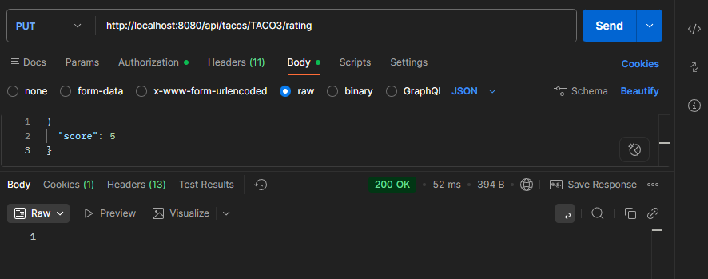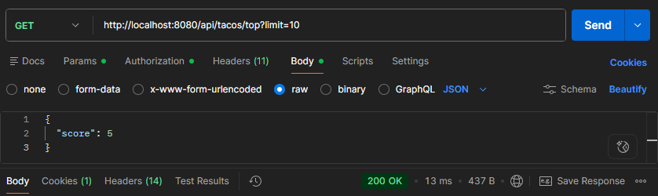

Defensa técnica
¿Ordenar por promedio puro es justo? Proponga mínimo de votos o una puntuación bayesiana.
Ordenar por promedio puro nunca es justo ni estadísticamente válido. Si lo hiciéramos, un taco recién creado con 1 solo voto de '5 estrellas' le ganaría a nuestro taco estrella que tiene '4.9 estrellas' y 10,000 votos. Para solucionarlo, mi sistema requiere un mínimo de votos para ser considerado en el Top. La forma más profesional de hacerlo es usando una Puntuación Bayesiana, que le inyecta a todos los tacos una cantidad de 'votos falsos' equivalentes al promedio global del sistema. Así, los tacos con pocos votos son arrastrados hacia la media, y solo los que realmente tienen muchos votos positivos logran destacar en la cima del ranking.

